國立臺灣師範大學機電工程系 106 程式設計 Quiz11
題目：
在 106_Quiz11.txt 中存放13筆的物件資料，每筆資料都有五個欄位，
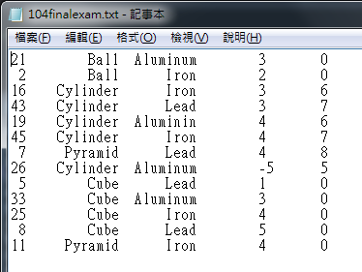
圖一、物件資料

表一、物件各項參數的說明(請對照圖一)
 | 編號 | 物體的形狀 | 物體的材料 | 形狀參數1 | 形狀參數2
代號 | ID | ObjType | Material | Para1 | Para2
資料型態 | int | int | int | float | float
範圍 | 0~99 | 1~4  1: Ball  2: Cube  3. Pyramid  4.Cylinder | 1~3  1:Iron  2.Aluminum 3:Lead | > 0 | > 0  當物體形狀為Cube及Ball時,此參數必須為0
其中 密度: Lead (11.3), Aluminum (2.7), Iron (7.87)
圓周率 PI = 3.1415926

實作:
一、設計一個主選單如下
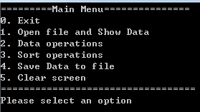 | - 結束程式  - 讀檔並把物件的各項參數以及體積,重量都顯示出來，功能如第2頁的解釋  - 執行時，輸出Data Operation  - 執行時，輸出Sort Operation  - 執行時，輸出Save Data to file  - 執行時，輸出Clear Screen
二、讀檔並把檔案的資料顯示出來
顯示出來的物體資料須包含重量、體積。若參數有問題(如形狀、材料的拼字錯誤，或是形狀的長寬高是負的)，則在最後一欄標示出參數錯誤的類型。若參數都沒有問題，則標示為Normal。

表二、錯誤類型的說明
錯誤類型 | Normal | Err_object | Err_material | Err_para1 | Err_para2
說明 | 正常 | 物件形狀的拼字錯誤 | 材料的拼字錯誤 | 參數1錯誤  數值小於0 | 參數2錯誤  數值小於0
(注意：目前尚不需考慮形狀是Ball或Cube時，參數2卻有值的情況)

例如：
編號19物件，因為材質名稱在檔案中寫錯 (Aluminim)，造成無法辨識，所以顯示在Console時會變成Unknown，且在Error欄位顯示Err_material。但體積還可以算出來，只有重量因材料未知所以為0。
編號26物件，因參數1小於0，體積直接不計算並設為0，在Error欄位顯示為Err_para1。
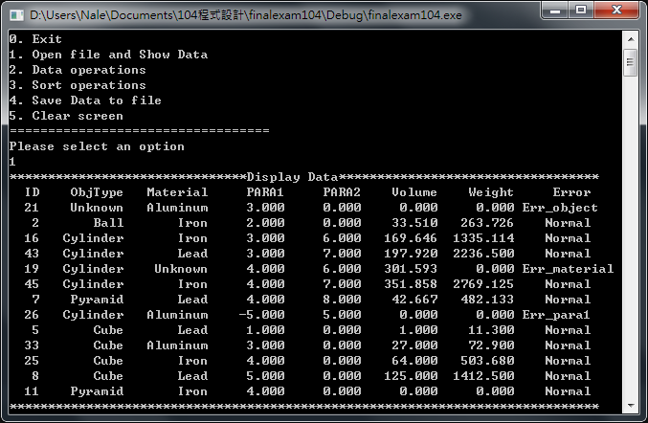
圖二、不同參數錯誤所對應的輸出結果
評分標準:
- 40分鐘內完成 100
- 50分鐘內完成 90
- 60分鐘內完成 80
- 下課前完成 70

